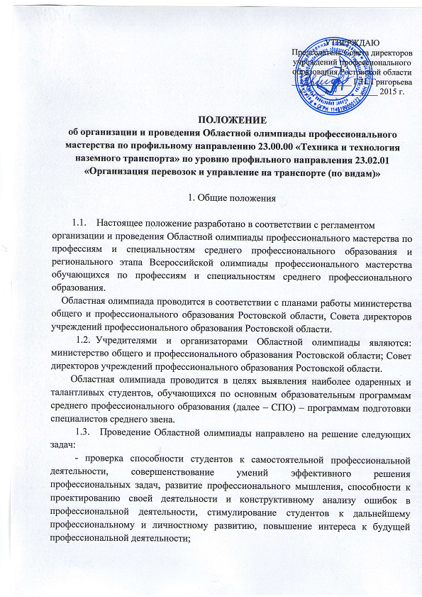-

развитие конкурентной среды в сфере СПО, повышение престижности специальности 23.02.01 «Организация перевозок и управление на транспорте (по видам)»
обмен передовым педагогическим опытом в области СПО;
развитие профессиональной ориентации граждан;
повышение роли работодателей в обеспечении качества подготовки специалистов среднего звена.
  - Областная олимпиада по специальности 23.02.01 «Организация перевозок и управление на транспорте (по видам)» проводится 18 ноября 2015 года на базе Государственного бюджетного профессионального образовательного учреждения Ростовской области «Ростовский – на – Дону автотранспортный колледж» в соответствии с графиком проведения, утвержденным приказом минобразования Ростовской области.
Адрес проведения олимпиады: г. Ростов – на – Дону, ул. 29-я линия, 46
Контактные лица:
Титова Светлана Александровна – заместитель директора по методической работе (89054310669) – вопросы организации проведения олимпиады
Колесникова Ольга Николаевна – председатель ПЦК «Организация перевозок и управление на транспорте» (89054399452) – вопросы содержания конкурсных заданий

- Порядок проведения олимпиады по специальности 23.02.01 «Организация перевозок и управление на транспорте (по видам)»

- Олимпиада представляет собой соревнование, предусматривающее выполнение заданий на конкурсной основе.
- Задания олимпиады направлены на выявление уровня теоретической и профессиональной подготовки участников олимпиады (далее - участники), владения профессиональной лексикой, умения применять современные технологии, в том числе информационно-коммуникационные, а также на мотивацию участников к применению творческого подхода к профессиональной деятельности и высокой культуры труда.
2.3. Олимпиада включает в себя выполнение следующих видов заданий:
- теоретические задания;
- профессиональные (практические) задания.
2.4. Для проведения Областной олимпиады по специальности 23.02.01 «Организация перевозок и управление на транспорте (по видам)» формируется оргкомитет, в составе которого создаются рабочая группа, экспертная группа и апелляционная комиссия, а также формируется состав жюри.
2.4.1. Рабочая группа формируется из числа преподавателей колледжа, реализующих изучение обучающимися профилирующих учебных дисциплин и профессиональных модулей и осуществляет организационное и методическое обеспечение проведения олимпиады, в том числе проверку полномочий участников и шифровку участников.
2.4.2 Экспертная группа разрабатывает задания, методику и критерии оценки результатов выполнения заданий.
2.4.3. Жюри оценивает результаты выполнения заданий участниками олимпиады и на основе проведенной оценки определяет победителя и призёров олимпиады. Объектами оценки являются:
- теоретическая подготовка обучающихся по специальным учебным дисциплинам и профессиональным модулям;
- умение работать с нормативной, отраслевой и технической документацией;
- владение расчетами производственных программ по техническому обслуживанию и ремонту автотранспортных предприятий;
- навыки по выявлению отказов и неисправностей в узлах, агрегатах и системах автомобиля;
- профессиональная компетенция по использованию технологического оборудования для производства работ по техническому обслуживанию и ремонту подвижного состава автомобильного транспорта;
- профессиональные навыки по рабочей профессии.
2.4.4. Апелляционная комиссия рассматривает апелляционные заявления участников этапа номинации олимпиады о несогласии с оценкой результатов выполнения заданий (далее - апелляции).
3. Участники Олимпиады по специальности 23.02.01 «Организация перевозок и управление на транспорте (по видам)».
  - В Олимпиаде принимают участие обучающиеся старших курсов профессиональных образовательных организациях среднего профессионального образования Ростовской области по специальности 23.02.01 «Организация перевозок и управление на транспорте (по видам)» в возрасте до 25 лет включительно на день проведения начального этапа олимпиады.
  - К участию во 2 (заключительном) этапе допускаются победители и призеры начального этапа, направленные для участия организаторами начального этапа. Участие в каждом этапе олимпиады осуществляется на добровольной основе.
Команда состоит из двух основных участников и одного запасного. В Олимпиаде принимает участие два человека от образовательной организации.
  - Состав участников Олимпиады формируется на основе заявок от образовательных организаций, принимающих участие в Олимпиаде.
Заявка на участие в областной Олимпиаде должна быть представлена - не позднее9 ноября 2015 г. (Приложение 1).
Участник должен иметь при себе:
- студенческий билет;
- документ, удостоверяющий личность;
- справку с места учёбы за подписью руководителя образовательной организации, заверенную печатью учебного заведения;
- спецодежду (при необходимости).
Наличие на спецодежде символики образовательной организации не допускается.
4. Программа олимпиады по специальности 23.02.01 «Организация перевозок и управление на транспорте (по видам)»
Время | Мероприятие
18 ноября 2015 г.
8.30-9.20 | Начало работы штаба. Регистрация и шифровка участников олимпиады. Инструктаж участников олимпиады
9.20-9.30 | Открытие областной олимпиады. Приветственное слово директора колледжа В.П. Бартеньева
9.30-9.40 | Представление членов жюри.
9.40-9.50 | Представление участников олимпиады.Порядок проведения Областной олимпиады
9.50-10.00 | Жеребьевка команд для проведения конкурсного задания № 1 «Приветствие команд»
10.00-10.40 | Выполнение конкурсного задания №1 «Приветствие команд».
10.40-10.50 | Подведение итогов конкурсного задания № 1
10.50-11.30 | Выполнение конкурсного задания №2 “Тестирование”
11.30-11.40 | Подведение итогов конкурсного задания №2
11.40-13.10 | Выполнение конкурсного задания №3«Расчет технико-эксплуатационных показателей работы подвижного состава на маршрутах перевозки грузов
13.10-13.20 | Подведение итогов конкурсного задания №3
13.20-14.00 | Обеденный перерыв
14.00-14.30 | Выполнение конкурсного задание № 4«Организация и оперативное управление перевозочного процесса»
14.30-14.40 | Подведение итогов конкурсного задания №4
14.40-15.20 | Работа членов жюри по подведению итогов областной олимпиады.
15.20-16.00 | Награждение победителей и участников конкурса. Закрытие областного конкурса
- Принципы разработки содержания заданий
  - Задания обеспечивают равные условия участников Олимпиады, требуют самостоятельности выполнения теоретических и практических заданий;
  - Профессиональное задание содержит практические работы, которые демонстрируют владение обучающимися определённым видом профессиональной деятельности в соответствии с требованиями образовательного стандарта с применением практических навыков, заключающихся в выполнении работ по заданным параметрам с контролем соответствия результата существующим требованиям.
  - Содержание и уровень сложности заданий соответствует федеральным государственным образовательным стандартам СПО с учетом основных положений профессиональных стандартов, требований работодателей к специалистам среднего звена, а также международных требований к работникам соответствующих уровней квалификации.
- Виды заданий и критерии оценки
6.1. Конкурсное задание № 1
Приветствие команд
- Максимальное количество баллов - 5
- Наличие и качество мультимедийной презентации (максимум 2 балла)
- Наличие и качество девиза команды (максимум 1,0 балла)
- Информативность выступления (максимум 1,0 балла)
- Корректность (максимум 0,5 балла)
- Оригинальность (максимум 0,5 балла)
Время проведения конкурсного задания в пределах 4 минут

6.2. Конкурсное задание № 2
Задание представлено в виде тестов. Максимальное количество баллов - 25б.
Выполняется на компьютере и включает в себя вопросы по дисциплинам и профессиональным модулям: «Технология перевозочного процесса»; «Организация транспортно-логистической деятельности на автомобильном транспорте»; «Организация сервисного обслуживания на автомобильном транспорте»; «Транспортные системы России»; «Технические средства автомобильного транспорта»; «Правила и безопасность дорожного движения» и «Маркетинг»
Правильный ответ -0,25 балла.
Вопросы по подготовке к конкурсному заданию №2
Теоретические вопросы для подготовки к участию в областной олимпиаде по специальности 23.02.01 «Организация перевозок и управление на транспорте (по видам)»
Грузовые перевозки

1. Основные понятия о транспорте
- Классификация подвижного состава по назначению
- Классификация подвижного состава по типу кузова
- Классификация грузовых перевозок
2. Технико-эксплуатационные показатели работы подвижного состава
- Пробег подвижного состава
- Время в наряде
- Грузоподъемность подвижного состава
- Производительность подвижного состава
3. Документация при организации и выполнении перевозок
- Правила перевозок грузов
- Путевой лист
- Товарно-транспортная накладная
4. Организация труда водителей
- Нормы режима труда и отдых
- Продолжительность рабочей смены
5. Оперативное управление перевозками грузов
- Понятие о ездке и обороте
- Задачи и функции службы эксплуатации
6. Перевозка грузов на особых условиях
- Перевозка опасных грузов
- Перевозка скоропортящихся грузов
- Перевозка грузов большой массы

Пассажирские перевозки:

1.Порядок открытия автобусного маршрута
2.Способы проведения сплошного и выборочного обследования
3. Расстояние между остановками
4. Функции дорожной службы
5. Режим труда и отдыха
6. Случаи нормирование скоростей
7. Внешнее и внутреннее оборудование подвижного состава автомобильного транспорта, предназначенное для информации пассажиров о маршруте
8. Режим работы таксомоторное предприятие
9. Рабочее расписания водителя
Транспортная система России
1.Сферы применения автомобильного транспорта
2. Качество обслуживания грузовладельцев
3.Появление нетрадиционного транспорта обусловлено:
4.Какиефункциивыполняетморскойтранспорт?
5.Автомобильнойдорогойназывается
6. Какой вид транспорта в соответствии с географическими особенностями работает в основном в меридианном направлении

Маркетинг
1. Тарифы на автомобильном транспорте
2. Законы рыночной экономики
3. Товар
4. Маркетинговая информация

Транспортно-экспедиционная деятельность

      - Источники транспортного права
      - Груз. Доставка груза
      - Функциональные обязанности экспедитора
      - Транспортно-технологические схемы доставки грузов
      - Требования к упаковке груза
      - Компоненты терминала
      - Терминальные перевозки
      - Транспортно-экспедиционные операции при отправке груза

Правила и безопасность дорожного движения

            - Работа сигналов светофора и регулировщика
            - Общие положения ПДД
            - Аварийная сигнализация
            - Обгон, опережение, встречный разъезд
            - Неисправности транспортного средства
            - Оказание первой медицинской помощи
6.3. Конкурсное задание № 3
Задание заключается в выполнении расчета технико-эксплуатационных показателей работы подвижного состава на маршрутах перевозки грузов. Участник выполняет расчеты и дает обоснование выбора отдельных показателей. Максимальное количество баллов - 25.

  - Конкурсное задание № 4
Задание по организации и оперативному управлению перевозочного процесса
Максимальное количество баллов - 25.
По окончании выполнения работы участник представляет жюри конкурсный лист с результатами проведенной работы и выводами по ней. Критерии оценки: соблюдение технологии - 10 баллов. Анализ по результатам проведенной работы - 10 баллов. Соблюдение правил техники безопасности и охраны труда - 5 баллов. Жюри выставляет бальную оценку на основании сравнения конкурсного и эталонного листа. Примерный перечень практических заданий представлен в приложении № 2.
6.4 Максимальная сумма баллов всех конкурсных заданий - 80 баллов.
7. Порядок выполнения заданий и оценки результатов
7.1. Перед началом олимпиады представителем оргкомитета проводится устный инструктаж участников о порядке и регламенте проведения Олимпиады.
7.2. Инструктаж участников по выполнению конкурсных заданий проводится непосредственно перед их выполнением.
7.3 Результаты работ оцениваются в соответствии с утвержденными в настоящем положении критериями.
7.4. За каждое выполненное задание выставляется оценка в баллах. Итоговый балл по результатам Олимпиады рассчитывается как сумма баллов полученных каждым участником по всем видам заданий.
7.5. По решению жюри участнику могут быть начислены поощрительные и (или) штрафные баллы.
Поощрительные баллы начисляются за проявление творческого подхода к выполнению задания, высокой культуры труда и т.д.
Штрафные баллы начисляются за нарушение технологии выполнения работ, правил техники безопасности и иные нарушения.
Количество поощрительных баллов составляет не более 15, количество штрафных баллов - не более 10.
7.6. Результат Областной олимпиады представляет собой сумму баллов за выполнение заданий, к которой прибавлены поощрительные баллы и из которой вычтены штрафные баллы.
Окончательные результаты Областной олимпиады (с учетом изменений оценок, внесенных апелляционной комиссией) ранжируются по убыванию суммарного количества баллов, после чего из ранжированного перечня результатов выделяются 3 наибольших результата, отличных друг от друга, - первый, второй и третий результаты.
8. Финансовое обеспечение проведения областной олимпиады
  - Финансовое обеспечение проведения областной олимпиады осуществляется за счет:
средств областного бюджета, направляемых на приобретение призов и дипломов, в соответствии со сметой, утверждаемой приказом минобразования Ростовской области;
организационных взносов профессиональных образовательных учреждений, студенты которых являются участниками областной олимпиады и (или) организационных взносов иных заинтересованных лиц;
организационных взносов Совета директоров учреждений профессионального образования Ростовской области;
иных средств, поступивших на обеспечение проведения областной олимпиады (средств социальных партнеров, спонсоров, средств, поступающих из иных источников), а также средств организатора.
  - Величина организационного взноса устанавливается организатором.
  - Питание, медицинское и транспортное обслуживание участников, а также проведение культурных мероприятий для участников обеспечиваются организатором за счёт организационных взносов, иных средств, поступивших на обеспечение проведения этапа олимпиады, а также средств организатора. Питание, медицинское и транспортное обслуживание сопровождающих лиц, а также проведение культурных мероприятий для указанных лиц обеспечиваются за счёт командировочных средств.
9. Подведение итогов Олимпиады по специальности 23.02.01 «Организация перевозок и управление на транспорте (по видам)»
9.1 Сумма баллов за выполнение заданий (далее - суммарный балл) составляет 80 баллов.
  - Участник, имеющий первый результат, является победителем областной олимпиады. Если несколько участников имеют первый результат, все они являются победителями. Победителю (победителям) областной олимпиады присуждается первое место.
  - Участники, имеющие второй и третий результаты, являются призерами областной олимпиады. Призеру, имеющему (призерам, имеющим) второй результат, присуждается второе место, призеру, имеющему (призерам, имеющим) третий результат, - третье место.

Приложение № 1
ЗАЯВКА
на участие в Областной олимпиаде
в 2015году
Профиль номинации
Уровень номинации
№ п/ п | Фамилия, имя, отчество (при наличии) участника, дата рождения | Курс обучения, наименование образовательной организации | Фамилия, имя, отчество (при наличии) сопровождающего | Победитель / призер 1-го этапа олимпиады, занятое место
1 | 2 | 3 | 4 | 5
Директор образовательной организации
_________________________________________ ФИО руководителя
М.П.

Приложение № 2
Примерный перечень практических заданий
- Составление часового графика доставки грузов
- Составление сменного задания водителя
- Составление разнарядки
- Составление графика труда водителя
- Построение графика зависимости производительности
- Заполнение и обработка путевой документации

